Инструкция по установке приложения «Psico» и первичной настройке оборудования.

1. Запуск установщика



1. Выбор места установки программы на компьютере

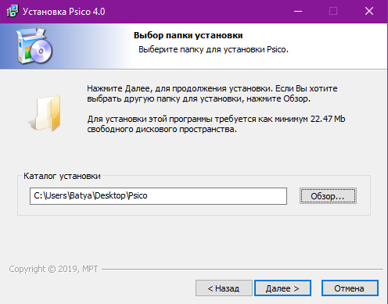

1. Подтверждение установки

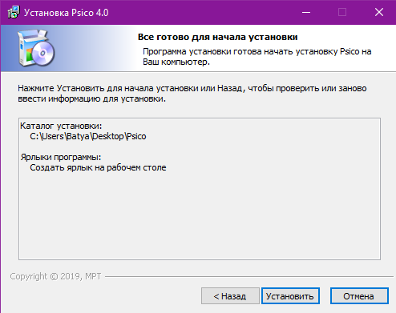

1. Завершение установки

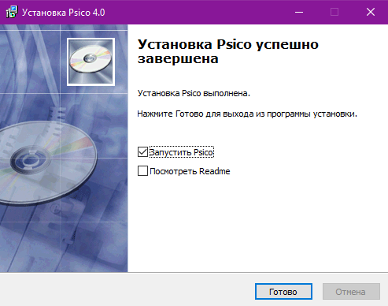

1. Запуск программы



1. Регистрация

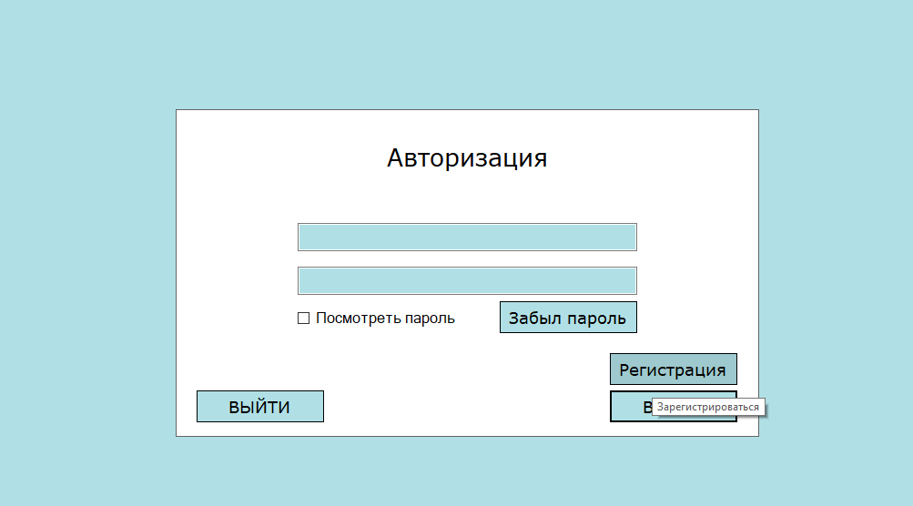

1. Выбор регистрации

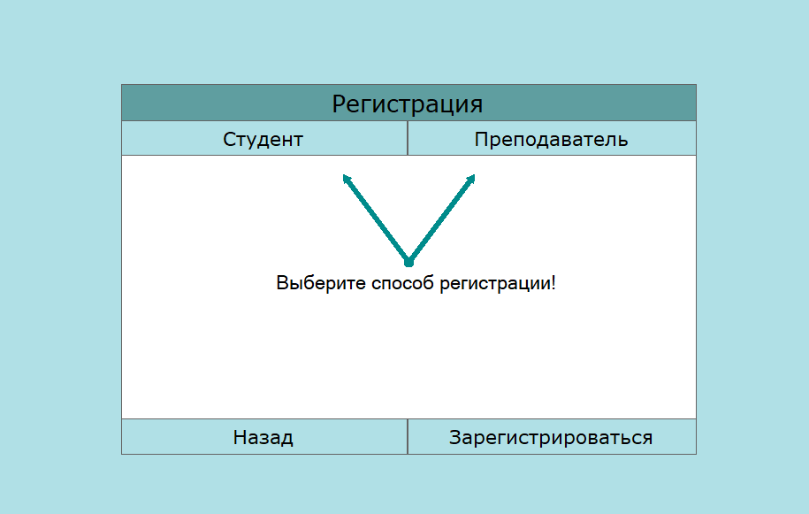

1. Регистрация преподавателя

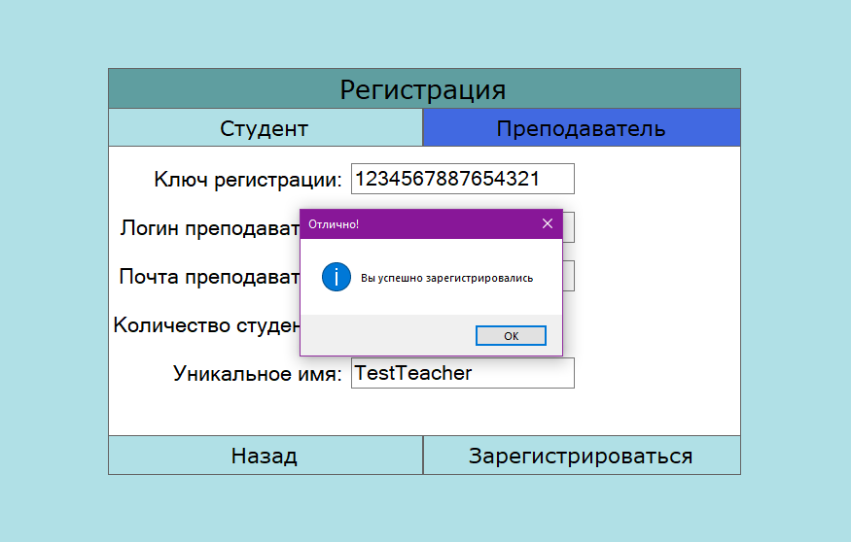

1. После вывода сообщения об успешной регистрации на указанную при регистрации почту был выслан пароль для входа в программу

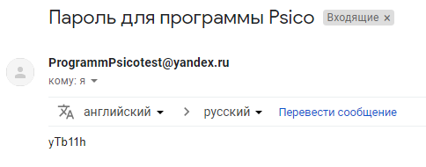

1. Авторизация

